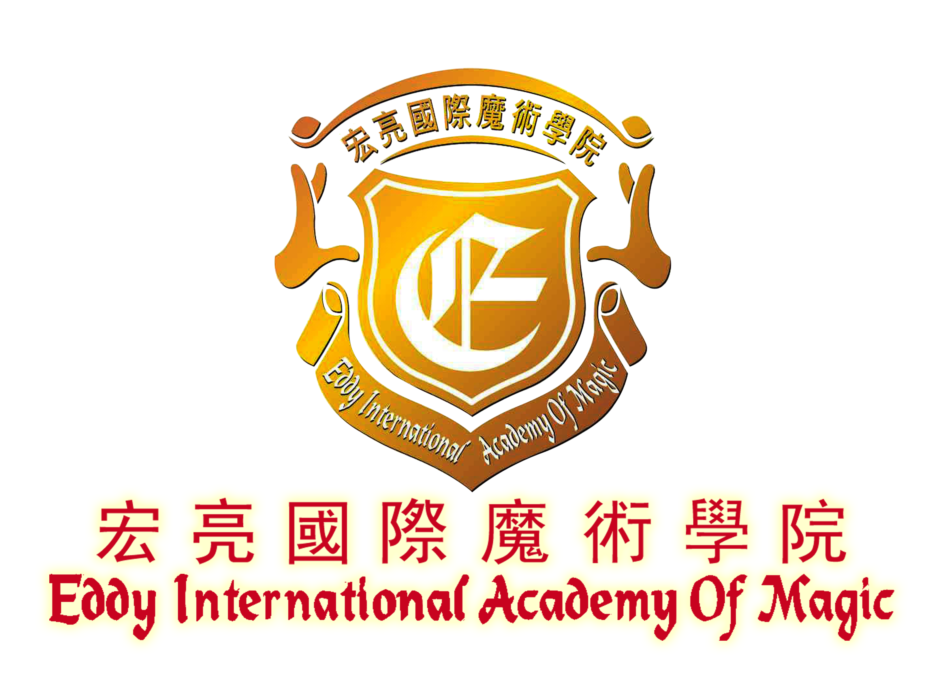

錢幣魔術主題講座
宏亮國際魔術學院誠邀閣下參加“錢幣”魔術主題講座，教你學會怎樣利用錢幣於日常生活中隨時隨地演繹神奇魔術效果令人嘩然，詳情如下：

日期 ：2014年5月31日 星期六
時間 ：8:00pm-9:30pm （講座約90分鍾）
地點 ：香港新界火炭禾盛街11號中建電訊大廈903室
內容 ：教授錢幣魔術手法，應用於不同魔術效果十多種類，結合整體流程作為
表演節目
收費 ：HKD 300/人（包括基礎錢幣魔術教學光碟，價值HKD150）
魔法幻影俱樂部會員及宏亮國際魔術學院學員尊享9折優惠
講師 ：歐宏亮先生 (宏亮國際魔術學院校長)
報名方式：填妥以下報名表格，於29/5日前回郵至： club@eddysmagic.com
如有任何咨詢請致電：2690 4954

此致
宏亮國際魔術學院

報名表格
姓名：（中文） |  | （英文）
地址：
電話： |  | 電郵：
付款方法：

